广州天玑房地产咨询服务有限公司莅临我系召开专场招聘会

广州天玑房地产咨询服务有限公司于2018年10月23日下午在茂名职业技术学院土木实训楼8栋206教室召开专场招聘会，企业主要针对大学的2019级应届毕业生。
广州天玑房地产咨询服务有限公司成立于2008年6月24日，是一家独立的为业主房产提供房屋质检服务的专业公司。
公司创立多年，以验房，装饰监理，交付陪验、实测评估、维保工程、室内环保检测治理为主导， 目前是验房行业中旗帜性品牌企业。
在招聘会现场，广州天玑房地产咨询服务有限公司负责人为我校毕业生详细介绍了公司目前主要从业方向、发展前景、工资待遇、岗位任职要求以及人员需求等内容。负责人给每位提出问题的同学都给予了详细的回答并给出建议。
当日会场气氛很好，应聘者都手持自己精心准备好的简历和自荐信，满脸自信地穿梭于人流之中，积极与招聘人员交流，主动了解用人单位的情况。
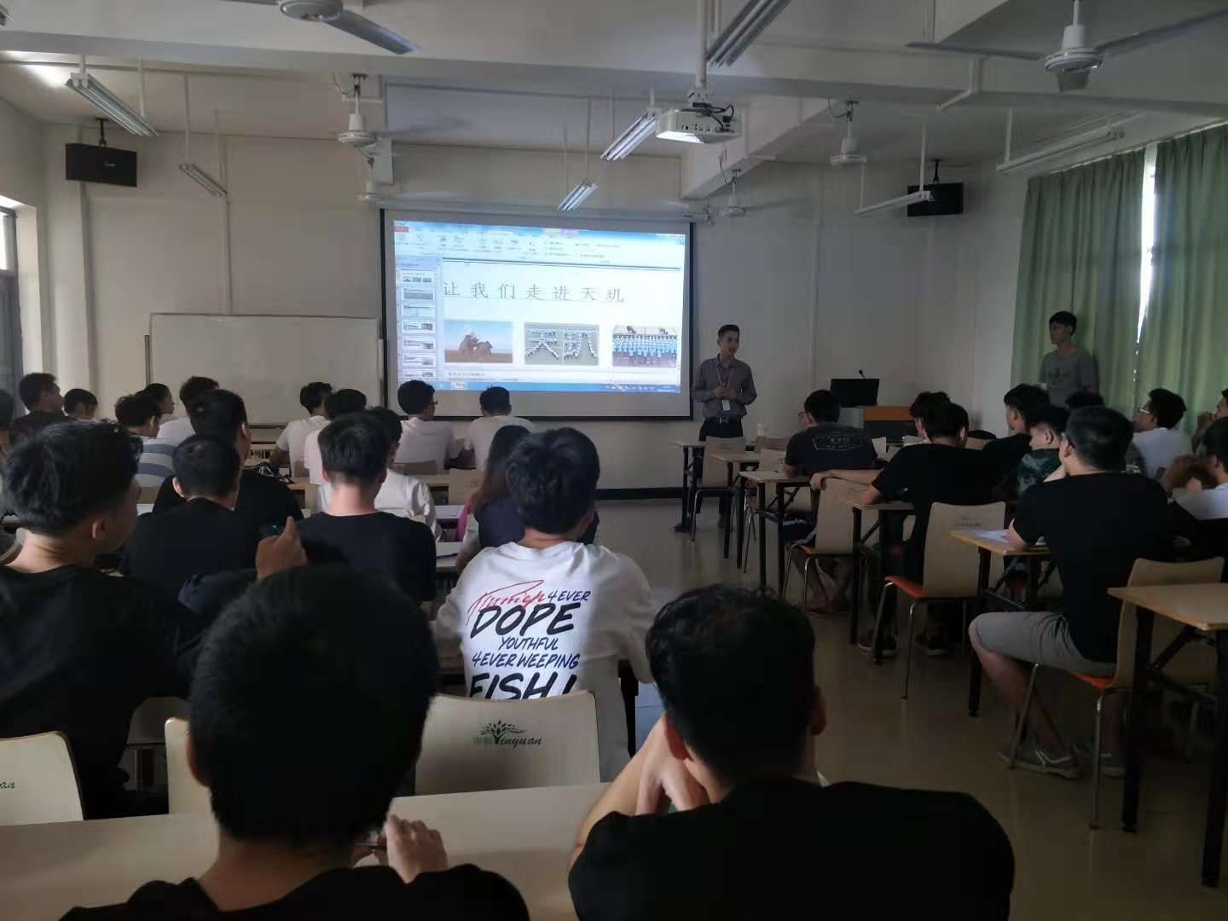
此次招聘会让现在的大学生深刻的认识到要想获得一份理想的工作必须学好专业技术知识，在拥有扎实基础的同时要丰富自己的社会实践经验。
大学毕业生要做到不妄自菲薄、不好高骛远、勇于承担责任、承担基层工作、万丈高楼平地起，把就业看成是展示自己的一个平台，充分发挥自身的才干，让梦腾飞，为社会贡献。

